安丘市公路事业发展中心
2020年政府信息公开工作年度报告

根据《中华人民共和国政府信息公开条例》和安丘市人民政府办公室《关于做好2020年政府信息公开工作年度报告编制发布和报送工作的通知》要求，结合我中心工作实际，编制并向社会公布2020年政府信息公开工作年度报告。本年度报告中所列数据的统计期限自2020年1月1日起至2020年12月31日止。如对本报告有疑问，请与安丘市公路事业发展中心政务公开工作领导小组办公室联系(联系地址：安丘市市北区拥翠街81号1楼110办公室，联系电话：0536-4398300)。
一、总体情况
2020年，市公路事业发展中心认真贯彻落实《中华人民共和国政府信息公开条例》和党中央、国务院、省市关于政府信息公开工作的部署要求，不断强化组织领导，健全工作机制，加强平台建设；进一步调整优化公开目录，深入拓展公开渠道，持续丰富公开形式，充分保障人民群众的知情权、参与权、表达权、监督权，保障了政府信息公开工作的顺利开展，促进了工作质效的不断提升。
（一）主动公开情况。
2020年，为方便公民、法人和其他组织了解和查询公路工作信息，我中心按照《中华人民共和国政府信息公开条例》的要求，截至2020年12月31日，通过市政府门户网站主动公开政府信息32条；2020年12月1日创建“安丘公路”微信公众号，截至2020年12月31日，通过政务微信主动公开政府信息7条；参加“行风在线”1次，认真回应了人民群众关切的公路问题。
1.及时公开机构概况。根据《政府信息公开条例》第二十条第（二）款要求，及时公开机构职能、机构设置、办公地址、联系方式、负责人姓名等信息，并在市政府信息公开专栏进行公布。
2.及时公开财政领域信息。根据《政府信息公开条例》第二十条第（七）款要求，结合安丘实际，按年公开我中心财政收支情况，及时分析财政收支走势，便于公众了解财政情况。
3.推进重点领域信息公开。动态公开市政府年度重点任务信息。对政府工作报告确定任务、年度重点工作和重点民生举措，均建立工作台账，在政府信息公开专栏主动公开，方便社会公众知晓。
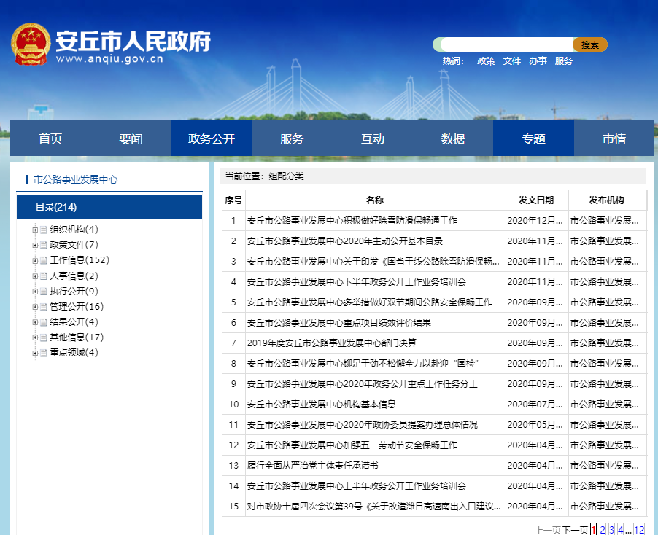
（二）依申请公开情况。
1.依申请公开情况。2020年度我中心共收到政府信息公开申请4件，其中网络申请2件，信件申请2件，内容涉及路口信息、三定方案、财政预决算等。
2.申请处理情况。共答复政府信息公开申请4件，按时办结4件，按时办结率100%。其中，属于已主动公开范围2件，信息不存在1件，不属于本机关公开的1件。
3.申请行政复议、提起行政诉讼情况。全年未发生因政府信息公开被行政复议、提起行政诉讼情况。
（三）强化政府信息管理。
1.健全领导机制，规范公开流程。安丘市公路事业发展中心政府信息公开工作由主任总体负责，分管副主任具体负责，成立政务公开工作领导小组，确定了办公室和管理员负责政府信息公开，高度重视和加强对政府信息公开工作的总体规划、协调推进、监督保障等工作。办公室不断强化政府信息公开工作的具体组织协调和检查指导等日常工作，注重不断完善政府信息公开工作的各项机制，严格执行《中华人民共和国政府信息公开条例》，根据安丘市政府办公室具体工作部署，结合单位政府信息公开具体情况，及时优化调整信息公开指南以及公开目录，严格执行政务信息公开程度、方式的认定流程，规范和保证了需上网公开信息的日常提报，从源头上确保了需公开信息的及时公开，推进了政府信息公开工作的规范有序开展。
2.加强信息公开保密审查。严格执行《中华人民共和国保守国家秘密法》和《中华人民共和国政府信息公开条例》的规定，在公开信息之前，对拟公开政府信息是否涉密严格进行审核把关。制定并履行了严格的审核程序，在机关发文时设主动公开、依申请公开、不予公开三类“信息公开选项”，明确相关科室、人员的责任。按照“先审查、后公开”的原则，严格做好政府信息公开保密审查，确保公开信息不涉密、涉密信息不公开。2020年未发生任何泄密或因保密审查不当引发的事件。
（四）健全平台建设。
1.加强政府信息平台建设。加强门户网站建设，明确市政府门户网站为第一公开平台，所有重要信息必须首先经过门户网站公开。建立健全组织机构，专人负责信息公开工作。
2.加强与新闻媒体的合作。积极在报纸和电视台、电台等媒体上公告或宣传关系民生的事项，让群众从多渠道了解全市公路建设信息。本年度在今日安丘等官方媒体刊发稿件超过70篇。
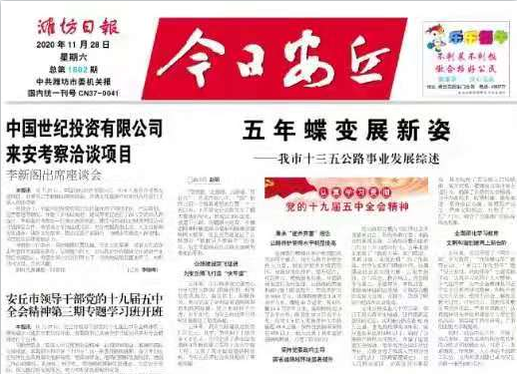
3.充分利用政务微信新平台。2020年12月1日“安丘公路”微信公众号上线，这是围绕中心工作，用改革创新精神和信息化手段推进公路工作的又一新举措，是公路工作又一崭新的宣传平台。中心将着力把“安丘公路”公众号建设成为公路工作的信息宣传公开渠道、资讯聚合平台和内外交流窗口，进一步推进公路工作向前发展。

（五）机构建设及人员配置情况。
按照机构改革要求，结合内部科室调整情况，及时调整中心政务公开工作领导小组，重新确定分管负责人，全面负责做好中心政府信息公开管理工作。政务公开工作领导小组办公室为政府信息公开工作机构，并配齐专兼职管理员，同时，中心内各科室也将政府信息公开工作作为日常工作的规定动作，适合公开发布的信息及时主动报送办公室，确保信息准确性和时效性。
- 强化监督保障。
坚持提高站位、将政府信息公开工作纳入年度绩效考核体系，激发我中心政府信息公开工作积极性和主动性。同时，我中心由办公室定期对各科室工作进行监督，保证政务信息的时效性与准确性，发现问题督促各科室立即整改，并将整改结果及时反馈给该科室的分管领导与中心主要领导。
（七）工作考核、社会评议和责任追究结果情况。
1.建立考核通报制度。主动接受市政府办公室对我单位政务公开情况的监督考核，对发现的问题及时进行改进。同时，中心办公室对各科室政务公开情况进行监督，保证政务公开工作有效推进。
2.主动听取社会公众意见。一是对于需要向社会进行意见征集的，我中心及时在政府网站进行公示，并注明联系电话和邮箱，积极主动听取社会公众的意见与建议。二是公众对于网站信息有任何疑议的，我中心及时进行解答。
3.责任追究结果情况。2020年我中心未出现因信息公开不到位需要进行责任追究的情况。
二、主动公开政府信息情况
第二十条第（一）项
信息内容 | 本年新制作数量 |  | 本年新  公开数量 | 对外公开  总数量
规章 | 0 |  | 0 | 0
规范性文件 | 0 |  | 0 | 0
第二十条第（五）项
信息内容 | 上一年项目数量 |  | 本年增/减 | 处理决定数量
行政许可 | 0 |  | 0 | 0
其他对外管理服务事项 | 0 |  | 0 | 0
第二十条第（六）项
信息内容 | 上一年项目数量 |  | 本年增/减 | 处理决定数量
行政处罚 | 0 |  | 0 | 0
行政强制 | 0 |  | 0 | 0
第二十条第（八）项
信息内容 | 上一年项目数量 |  | 本年增/减
行政事业性收费 | 0 |  | 0
第二十条第（九）项
信息内容 |  | 采购项目数量 | 采购总金额
政府集中采购 |  | 0 | 0
三、收到和处理政府信息公开申请情况
（本列数据的勾稽关系为：第一项加第二项之和，  等于第三项加第四项之和） |  |  | 申请人情况
 |  |  | 自然人 | 法人或其他组织 |  |  |  |  | 总计
 |  |  | 自然人 | 商业企业 | 科研机构 | 社会公益组织 | 法律服务机构 | 其他 | 总计
一、本年新收政府信息公开申请数量 |  |  | 4 | 0 | 0 | 0 | 0 | 0 | 4
二、上年结转政府信息公开申请数量 |  |  | 0 | 0 | 0 | 0 | 0 | 0 | 0
三、本年度办理结果 | （一）予以公开 |  | 2 | 0 | 0 | 0 | 0 | 0 | 2
三、本年度办理结果 | （二）部分公开（区分处理的，只计这一情形，不计其他情形） |  | 0 | 0 | 0 | 0 | 0 | 0 | 0
三、本年度办理结果 | （三）不予公开 | 1.属于国家秘密 | 0 | 0 | 0 | 0 | 0 | 0 | 0
三、本年度办理结果 | （三）不予公开 | 2.其他法律行政法规禁止公开 | 0 | 0 | 0 | 0 | 0 | 0 | 0
三、本年度办理结果 | （三）不予公开 | 3.危及“三安全一稳定” | 0 | 0 | 0 | 0 | 0 | 0 | 0
三、本年度办理结果 | （三）不予公开 | 4.保护第三方合法权益 | 0 | 0 | 0 | 0 | 0 | 0 | 0
三、本年度办理结果 | （三）不予公开 | 5.属于三类内部事务信息 | 0 | 0 | 0 | 0 | 0 | 0 | 0
三、本年度办理结果 | （三）不予公开 | 6.属于四类过程性信息 | 0 | 0 | 0 | 0 | 0 | 0 | 0
三、本年度办理结果 | （三）不予公开 | 7.属于行政执法案卷 | 0 | 0 | 0 | 0 | 0 | 0 | 0
三、本年度办理结果 | （三）不予公开 | 8.属于行政查询事项 | 0 | 0 | 0 | 0 | 0 | 0 | 0
三、本年度办理结果 | （四）无法提供 | 1.本机关不掌握相关政府信息 | 2 | 0 | 0 | 0 | 0 | 0 | 2
三、本年度办理结果 | （四）无法提供 | 2.没有现成信息需要另行制作 | 0 | 0 | 0 | 0 | 0 | 0 | 0
三、本年度办理结果 | （四）无法提供 | 3.补正后申请内容仍不明确 | 0 | 0 | 0 | 0 | 0 | 0 | 0
三、本年度办理结果 | （五）不予处理 | 1.信访举报投诉类申请 | 0 | 0 | 0 | 0 | 0 | 0 | 0
三、本年度办理结果 | （五）不予处理 | 2.重复申请 | 0 | 0 | 0 | 0 | 0 | 0 | 0
三、本年度办理结果 | （五）不予处理 | 3.要求提供公开出版物 | 0 | 0 | 0 | 0 | 0 | 0 | 0
三、本年度办理结果 | （五）不予处理 | 4.无正当理由大量反复申请 | 0 | 0 | 0 | 0 | 0 | 0 | 0
三、本年度办理结果 | （五）不予处理 | 5.要求行政机关确认或重新  出具已获取信息 | 0 | 0 | 0 | 0 | 0 | 0 | 0
三、本年度办理结果 | （六）其他处理 |  | 0 | 0 | 0 | 0 | 0 | 0 | 0
三、本年度办理结果 | （七）总计 |  | 0 | 0 | 0 | 0 | 0 | 0 | 0
四、结转下年度继续办理 |  |  | 0 | 0 | 0 | 0 | 0 | 0 | 0

四、政府信息公开行政复议、行政诉讼情况
行政复议 |  |  |  |  | 行政诉讼
结果  维持 | 结果纠正 | 其他结果 | 尚未  审结 | 总  计 | 未经复议直接起诉 |  |  |  |  | 复议后起诉
 |  |  |  |  | 结果维持 | 结果纠正 | 其他  结果 | 尚未  审结 | 总计 | 结果维持 | 结果  纠正 | 其他  结果 | 尚未审结 | 总计
0 | 0 | 0 | 0 | 0 | 0 | 0 | 0 | 0 | 0 | 0 | 0 | 0 | 0 | 0
五、存在的主要问题及改进情况
（一）2019年问题整改情况。
一是丰富公开形式。进一步加强政务新媒体应用，新开设“安丘公路”微信公众号，积极约稿投稿和宣传，着力扩大阅读量。二是加强与新闻媒体的合作与沟通。积极在报纸和电视台、电台等媒体上公告或宣传关系民生的事项，让群众从多渠道了解全市公路建设信息。
（二）2020年存在的主要问题。
一是缺乏对政务公开工作的培训。《政府信息公开条例》修订后，对政府信息公开工作提出了新要求。在这种情况下，对政府信息公开工作的培训没有完全跟上，中心内部分职工对其系统性认识不够深刻。二是政府信息公开工作考核力度不大，没有充分调动各科室积极性。
- 改进措施。
一是强化公开队伍建设与培训。强化中心政府信息公开工作人员队伍建设，各科室配备1名政府信息公开工作专管员；强化政府信息公开工作培训，通过邀请专家授课、开展政府信息公开工作专题辅导报告会等形式，切实提高工作人员对政府信息公开工作的认识水平和工作能力。二是进一步强化责任意识。健全完善以办公室牵头，其他科室配合的政府信息公开工作机构，充分调动全体干部职工参与政府信息公开工作的积极性，有效发挥各科室业务面广、专业性强等优势，强力推进公开工作，确保公开工作各项任务圆满完成。三是进一步强化监督考核。细化考核标准，将政府信息公开纳入党风廉政建设责任制、年度综合考核和民主评议范围，接受群众监督，使我中心政府信息公开工作再上新台阶。
六、其他需要报告的事项
人大建议、政协提案办理情况。为推动今年人大代表建议和政协提案办理工作，提高办理工作质量和效率，确保建议提案所提意见落到实处。按上级要求，结合我中心工作实际，我中心成立了人大代表建议和政协提案办理工作领导小组，进一步创新办理工作路数，增强办理工作的严肃性、可行性、长效性，较好地完成了各项办理任务。
全年共承办人大代表、政协委员建议提案4件，其中人大代表建议0件，政协委员提案4件。现均已办理完成，办结率和满意率达到100%，并已全部公开。
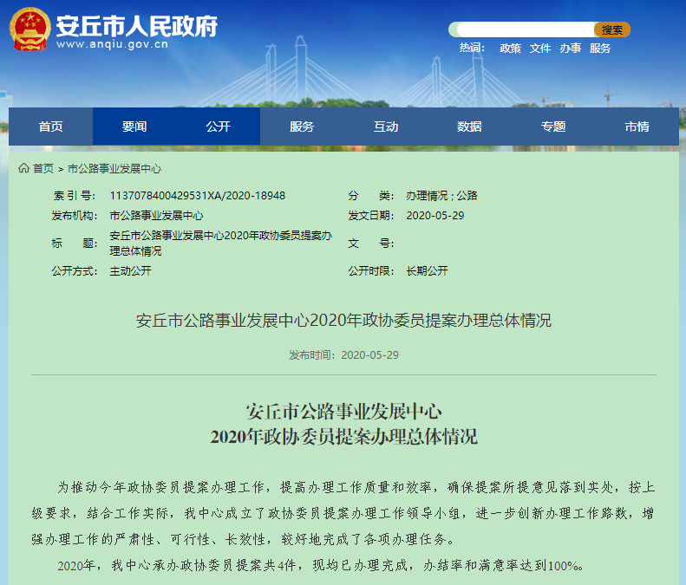

安丘市公路事业发展中心
2021年1月22日

